|  |  |
| --- | --- |
| Защищено:  Гапанюк Ю. Е.  " " 2017 г. | Демонстрация:  Гапанюк Ю. Е.  " " 2017 г. |

**Отчет по лабораторной работе № 8 по курсу Разработка интернет-приложений**

**Тема работы:"** **Javascript"**

5

(количество листов)

|  |  |
| --- | --- |
| ИСПОЛНИТЕЛЬ: |  |
| студентка группы ИУ5-71Ц |  |
|  | (подпись) |
| Вранцева Н.В. |  |
|  | " " 2017 г. |

Москва, МГТУ - 2017

**Порядок работы**

Разработать приложение для построения графиков тригонометрических функций на языке Javascript с HTML интерфейсом.

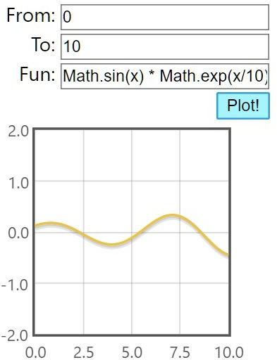Пример интерфейса:

**Index.html**

<!DOCTYPE **html**>  
<**html lang="en"**>  
<**head**>  
 <**link rel="stylesheet" type="text/css" href="style.css"**>  
 <**meta charset="UTF-8"**>  
 <**title**>График</**title**>  
</**head**>  
<**body**>  
 <**form**>  
 <**p**><**input name="from" class="from"**>От кого числа</**p**>  
 <**p**><**input name="to" class="to"**>До какого числа</**p**>  
 <**p**><**input name="fun" class="fun"**>Функция</**p**>  
 <**p**><**button class="plot" type="button"**>Построить график</**button**></**p**>  
 </**form**>  
 <**div class="graph"**></**div**>  
 <**script src="https://code.jquery.com/jquery-2.2.4.min.js"**></**script**>  
 <**script src="https://cdnjs.cloudflare.com/ajax/libs/flot/0.8.3/jquery.flot.js"**></**script**>  
 <**script src='index.js'**></**script**>  
</**body**>  
</**html**>

**Index.js**

**var *graf***;  
**$**(**'.plot'**).click(**function** (e) {  
 clearInterval(***graf***);  
 **console**.log(***graf***);  
 **var** x = parseFloat(**$**(**'.from'**).val());  
 **const** x1 = x;  
 **var** i = x;  
 **var** step = 1;  
 **const** x2 = parseFloat(**$**(**'.to'**).val());  
 **const** fun = (**$**(**'.fun'**).val());  
 **var** poinst = [x, eval(fun)];  
  
 **console**.log(poinst);  
 **console**.log(fun);  
  
 ***graf*** = setInterval(**function** () {  
 **if** (x < x2) {  
 **$**.plot(**$**(**'.graph'**), [{**label**: fun, **data**: poinst}], {});  
 x = x + (x2 - x1) / 100;  
 **console**.log(poinst);  
 **if** (poinst.**length** > 100) {  
 poinst= poinst.splice(1)  
 }  
 poinst.push([x, eval(fun)])  
 i += parseFloat(step)  
 }  
 **else** {  
 clearInterval(***graf***);  
 }  
 }, 100);  
  
});

**Style.css**

.**graph**{  
 **border**:1**px solid black**;  
 **width**: 500**px**;  
 **height**: 500**px**;  
}

# Результаты работы программы

# 

